- 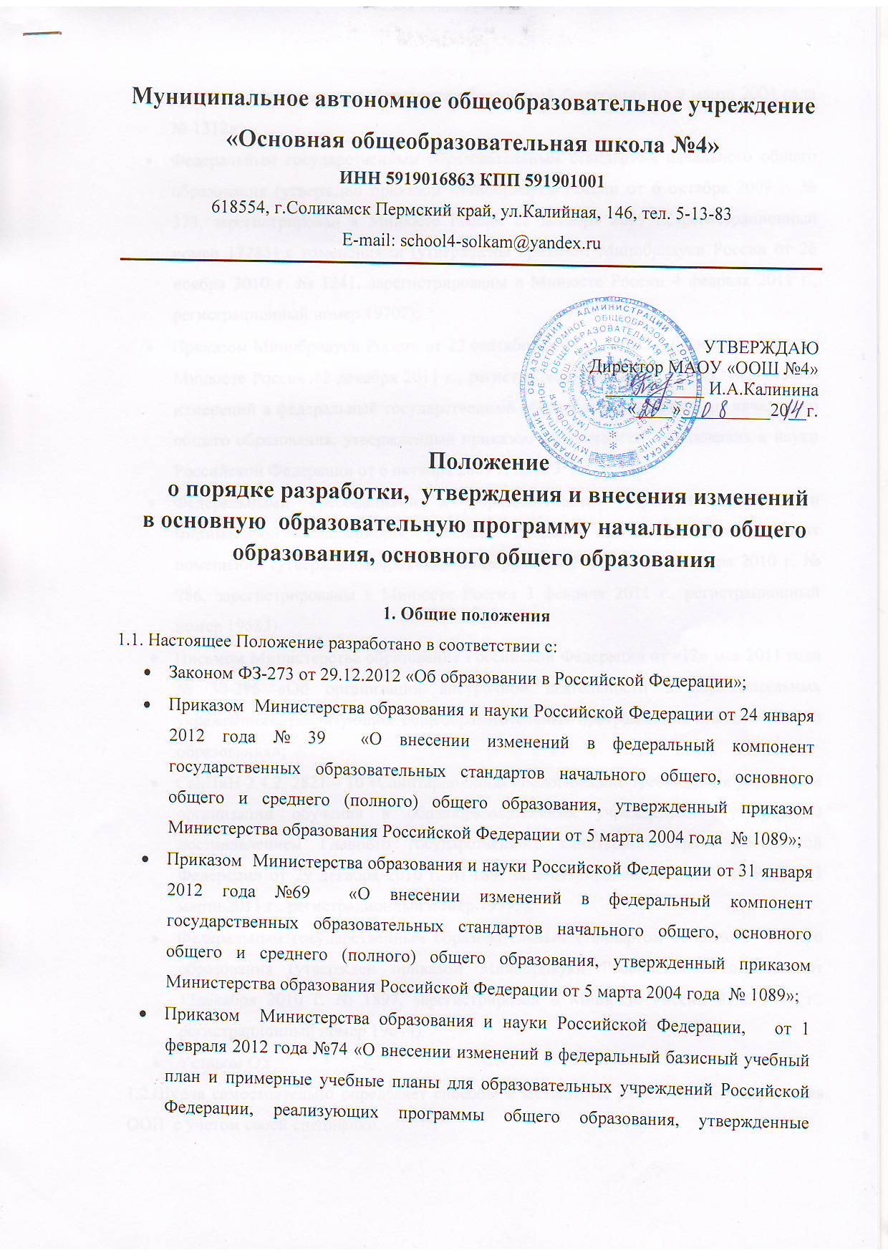приказом Министерства образования Российской Федерации от 9 марта 2004 года № 1312»;
- Федеральным государственным образовательным стандартом начального общего образования (утвержден приказом Минобрнауки России от 6 октября 2009 г. № 373, зарегистрирован в Минюсте России 22 декабря 2009 г., регистрационный номер 17785) с изменениями (утверждены приказом Минобрнауки России от 26 ноября 2010 г. № 1241, зарегистрированы в Минюсте России 4 февраля 2011 г., регистрационный номер 19707);
- Приказом Минобрнауки России от 22 сентября 2011 г. № 2357, (зарегистрирован в Минюсте России 12 декабря 2011 г., регистрационный номер 22540) “О внесении изменений в федеральный государственный образовательный стандарт начального общего образования, утвержденный приказом Министерства образования и науки Российской Федерации от 6 октября 2009 г. № 373”;
- Федеральными требованиями к образовательным учреждениям в части минимальной оснащенности учебного процесса и оборудования учебных помещений (утверждены приказом Минобрнауки России от 4 октября 2010 г. № 986, зарегистрированы в Минюсте России 3 февраля 2011 г., регистрационный номер 19682).
- Письмом Министерства образования Российской Федерации от «12» мая 2011 года № 30-296 «Об организации внеурочной деятельности в образовательных учреждениях, реализующих общеобразовательные программы начального общего образования»;
- СанПиН 2.4.2. 2821 – 10 «Санитарно-эпидемиологические требования к условиям и организации обучения в общеобразовательных учреждениях» (утверждены постановлением Главного государственного санитарного врача Российской Федерации от 29 декабря 2010 г. № 189, зарегистрированы в Минюсте России 3 марта 2011 г., регистрационный номер 19993);
- Федеральным государственным образовательным стандартом основного общего образования (утвержден приказом Минобрнауки Российской Федерации от 17декабря 2010 г. № 1897, зарегистрирован в Минюсте России 01.02.2011 г., регистрационный номер 19644)
- Уставом ОУ.
1.2.Школа самостоятельно определяет способы и механизмы разработки и утверждения ООП с учетом своей специфики.
1.3.Настоящее Положение определяет порядок разработки, утверждения, внесения изменений в основную образовательную программу (в дальнейшем – ООП).
2.Основные задачи ООП
Программа как документ и источник информации ориентирована на решение следующих главных задач:
2.1. Зафиксировать и включить в контекст внешней среды существующее состояние и перспективы развития школы.
2.2. Определить и описать портрет выпускника школы, то есть сформулировать стратегические и конкретные цели развития личности обучающихся.
2.3. Определить и описать стратегию и конкретный план действий, обеспечивающих достижение спланированных желаемых результатов и достижение целей.
2.4. Образовательная программа определяет содержание образования по уровням обучения.
2.5. Промежуточные итоги реализации и результаты мониторинга ООП отражаются в самообследовании учреждения.
3. Структура ООП
3.1. Срок освоения НОО – 4 года, ООО- 5 лет.
3.2.Сновная образовательная программа состоит из трех разделов:
-целевой (определяет общее назначение, цели, задачи и планируемые результаты реализации основной образовательной программы, а также способы определения достижения этих целей и результатов);
-содержательный (определяет общее содержание и включает следующие программы, ориентированные на достижение личностных, предметных и метапредметных результатов);
-организационный (определяет общие рамки организации образовательного процесса, а также механизмы реализации основной образовательной программы).

3.3. Основная образовательная программа для уровней:

начального общего образования имеет следующую структуру:
I.Целевой раздел
1.1.Пояснительная записка;
1.2.Планируемые результаты освоения обучающимися основной образовательной программы начального общего образования;
1.3.Система оценки достижения планируемых результатов освоения основной образовательной программы начального общего образования.
II.Содержательный раздел
2.1.Программа формирования универсальных учебных действий у обучающихся на ступени начального общего образования;
2.2.Программы отдельных учебных предметов, курсов и курсов внеурочной деятельности;
2.3.Программа духовно-нравственного развития, воспитания обучающихся на ступени начального общего образования;
2.4.Программа формирования экологической культуры, здорового и безопасного образа жизни;
2.5.Программа коррекционной работы.
III.Организационный раздел
3.1.Учебный план начального общего образования;
3.2 .План внеурочной деятельности;
3.3.Система условий реализации основной образовательной программы в соответствии с требованиями Стандарта.

основного общего образования имеет следующую структуру:
I.Целевой раздел
1.1.Пояснительная записка;
1.2.Планируемые результаты освоения обучающимися основной образовательной программы основного общего образования;
1.3.Система оценки достижения планируемых результатов освоения основной образовательной программы основного общего образования.
II.Содержательный раздел
2.1.Программа развития универсальных учебных действий (программа формирования общеучебных умений и навыков) на уровне основного общего образования;
2.2.Программы отдельных учебных предметов, курсов;
2.3.Программа воспитания и социализации обучающихся на уровне основного общего образования;
2.4. Программа коррекционной работы;
2.5. Программа работы с одаренными обучающимися.
III.Организационный раздел
3.1.Учебный план основного общего образования;
3.2 . Система условий реализации основной образовательной;
4. Порядок разработки и утверждения ООП
4.1.Оснавная образовательная программа разрабатывается на основе примерной основной образовательной программе, данного положения, в соответствии с требованиями федерального образовательного стандарта и Федерального закона РФ «Об образовании».
4.2.Порядок разработки основной образовательной программы определяется приказом директора образовательного учреждения.
4.3.Основная образовательная программа ОУ рассматривается и согласовывается на заседании общего собрания работников, на заседании совета родителей и заседании совета обучающихся (ОПП ООО), утверждается директором образовательного учреждения.
4.5.Образовательное учреждение может в случае необходимости вносить изменения и дополнения в основную образовательную программу.
4.6. Организационный раздел каждого пункта ООП ежегодно дополняется учебным планом на текущий учебный год по уровням образования в приложении.
5. Основные права и обязанности участников реализации ООП
5.1.Учитель школы:
– участвует в разработке и обсуждении отдельных содержательных разделов ООП (рабочих программ учебных предметов, курсов, модулей в соответствии с положением о рабочей программе по учебному предмету);
–участвует в разработке контрольно-измерительных материалов по отдельным учебным курсам;
– участвует в оценке выполнения и коррекции программы.
5.2.Предметные методическое объединение учителей школы:
– рассматривают и согласовывают рабочие программы учебных предметов, курсов и модулей;
– рассматривают контрольно-измерительные материалы в соответствии с планируемыми результатами образования.
5.4.Педагогический совет ОУ:
– рассматривает, обсуждает и согласовывает основную общеобразовательную программу;
– выносит содержание ООП на утверждение директору учреждения.
5.5.Администрация школы:
– осуществляет контроль за выполнением программы и производит оценку достижений отдельных результатов ее выполнения;
– организует проведения промежуточной и итоговой аттестации обучающихся по итогам выполнения ООП;
– обеспечивает условия для реализации программы.
5.6.Родители:
– формулируют запрос педагогическому коллективу на расширение состава развивающих курсов, образовательных модулей и состава внеурочной деятельности и их соотношение;
– принимают участие в обсуждении и реализации ООП;
–участвуют в оценке выполнения программы.

